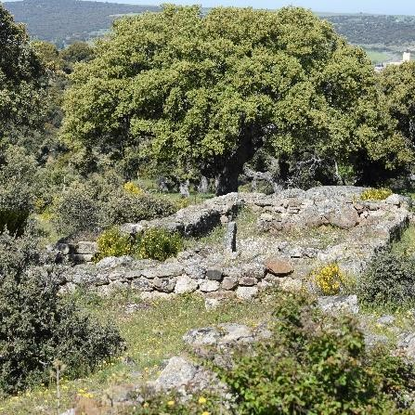
DESPOBLADO “LOS HENRENES”

CILLÁN (ÁVILA)

El despoblado de Las Henrenes (Cillán, Ávila), también llamado San Cristóbal, es un yacimiento de origen visigodo (siglos VII-VIII) que se mantuvo ocupado hasta la Alta Edad Media (siglos IX-XI). Se extiende sobre unas 6-7 hectáreas, con restos de viviendas, una iglesia dedicada a San Cristóbal y una necrópolis con tumbas excavadas en la roca y sarcófagos infantiles.
En primer lugar, a fecha de 22 de septiembre de 2025, se ha llevado a cabo una primera evaluación del Despoblado “Los Henrenes”. En este caso, la valoración se ha realizado en función de una serie de criterios, previamente establecidos, lo que permite sistematizar las percepciones recogidas y otorgar un marco más objetivo al análisis.

CRITERIO | PUNTUACIÓN | JUSTIFICACIÓN
Desplazamiento y conectividad | 7/10 | No cuenta con transporte público, siendo necesario transporte privado.
Accesibilidad Universal | 6/10 | El terrero no permite el acceso a personas con movilidad reducida.
Información e interpretación | 9/10 | Cuenta con cartelería y paneles informativos, así como con información en medios digitales. https://territagedata.usal.es/pueblos/cillan/despoblado/
Equipamiento de Apoyo | 5/10 | Al ser un espacio natural, no existen equipos de apoyo como zonas de descanso o aseos.
Conservación | 9/10 | El yacimiento se encuentra en un excelente estado de conservación.
Reconocimiento Legal | 5/10 | No está declarado Bien de Interés Cultural (BIC)
Vigilancia y Seguridad | 5/10 | No cuenta con sistemas de vigilancia.
Gestión de la Visita | 9/10 | Aunque sean de acceso libre, cuentan con visitas guiadas, previa reserva.
Sostenibilidad | 5/10 | No hay evidencias de algún plan de sostenibilidad.
Integración Social | 8/10 | Se realizan actividades o programas orientados a un nicho de población muy concreto.
Valoración final | 68/100

Por otro lado, se ha elaborado, en la misma fecha, una segunda valoración del Despoblado “Los Henrenes” a partir del análisis de las reseñas compartidas por los usuarios en la plataforma de Google. Se han tenido en cuenta para la valoración un total {{REVIEWS}} reseñas, cuya puntuación es de {{NOTE}} sobre 5.
Los Henrenes es un yacimiento arqueológico hispano-visigodo de gran interés histórico, situado en un entorno natural tranquilo y con encanto rural. Los visitantes destacan tanto su valor patrimonial como la belleza del paisaje, aunque es un lugar de visita breve y con poca infraestructura turística.
{{DOUBLE_GRAPH}}

Evolución de la cantidad de reseñas y valoración de los usuarios en Google

Además, a partir de dichas reseñas, se han identificado los principales puntos positivos y negativos, que se pueden resumir de la siguiente manera:

Aspectos positivos:
- Yacimiento con restos visigodos y altomedievales muy interesantes.
- Paisaje bonito y aire limpio, ideal para pasear.
- Combina patrimonio, naturaleza e historia.

Aspectos negativos:
- Escasa información o puesta en valor turística.
- Interés limitado si no se tiene curiosidad histórica.

 | VERDE | AMARILLO | ROJO
SEMÁFORO DE VALORIZACION: | 77

Por último, se han incorporado las votaciones procedentes de Google Reviews, que permiten generar gráficas de evolución temporal y realizar la detección automática de tendencias en la percepción social del bien patrimonial.

{{RATING_EVOLUTION_GRID}}
Evolución de las valoraciones de los usuarios en Google y la línea de tendencia
{{MEAN_EVOLUTION_GRID}}
Evolución de la puntuación de los usuarios en Google y la línea de tendencia

{{RATINGS_OVER_TIME_GRID}}

Evolución de las valoraciones de los usuarios en Google a lo largo del tiempo

